Bankless：五大不要抛售加密资产的理由

作者：David C，Bankless；编译：邓通，本站

加密货币市场过去几天令人担忧，因为该行业似乎领先于投资者对全球经济状况的担忧。

今天的市场走势已经显示出耐心的美德，尤其是在解除对新技术的坚定押注时。尽管加密资产今天表现出韧性，并从最近的低点反弹了 20%，但市场中仍然存在大量恐惧。

虽然未来的道路充满不确定性，尤其是在短期内，但几个关键指标表明人们有理由继续保持乐观。今天，我们深入探讨了 5 个不按下卖出按钮的令人信服的理由。

## 一、美国经济基本稳定

首先从宏观角度来看，虽然最近的就业报告确实吓坏了市场，但其他经济数据显示情况可能并不像这一数据点所显示的那么糟糕。

具体来说，衡量服务业活动的 ISM 服务业 PMI 7 月份增长幅度超过预期。它显示的增长不仅仅是创造就业机会，也意味着随着人们被解雇，服务业就业岗位增加，这表明商业活动强劲。此外，虽然失业率确实高于预期，引发了令人讨厌的萨姆规则，但它们仍接近历史低点 4.3%，美国 GDP 增长也继续保持强劲。

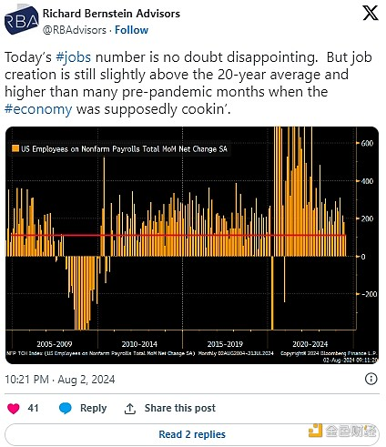

## 二、交易所比特币数量处于历史低位

另一个可以用来衡量市场健康状况的信号是交易所持有的比特币数量，相对于价格而言，比特币数量已达到历史低位。

这个数据点可能反映了散户的一些看涨情绪以及机构持有量的增加。如果持有者准备在短时间内抛售，我们可能会看到这些数字飙升，但它们仍呈下降趋势。

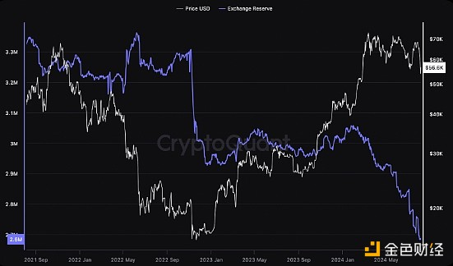

## 三、加密货币成为选举焦点

随着加密货币成为美国大选中越来越热门的议题，市场肯定会出现积极的发展。

无论特朗普将比特币打造成战略储备资产的意图是否可行，他的支持都促使民主党在卡玛拉开始反对他的竞选活动时重新考虑自己的立场。尽管她的阵营几乎没有发出支持加密货币的信号，但她最近聘请了币安和 Alchemy Pay 前顾问 David Plouffe，暗示未来可能会出现积极的发展。与此同时，特朗普继续大声疾呼该行业，促使硅谷的权势人物为其背书，这些人物涉及加密货币以外的许多领域。

## 四、TradFi 不断涌现

深入研究加密货币，传统金融 (TradFi) 中的采用水平是另一个值得乐观的原因。

从比特币 ETF 到以太坊 ETF 再到 BUIDL，随着机构投资者越来越多地涉足加密货币，甚至通过链上工具，加密货币在本周期不断创造历史。此外，这一历史不仅与加密货币有关，而且与 ETF 有关，贝莱德的 IBIT ETF 管理的资产达到 100 亿美元的速度比历史上任何其他 ETF 都要快。随着越来越多的基金和服务在链上部署，传统资产的代币化正成为一种值得押注的趋势。

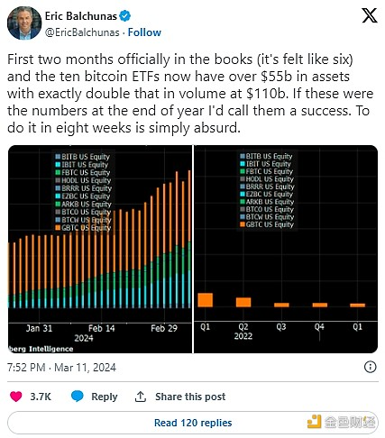

## 五、这个行业一直都处于大波动性

对于经验丰富的加密货币投资者来说，波动和调整是常态。这不会减轻他们的痛苦，但对于长期投资者来说，顺势而为比选择正确的进场和出场时间更容易。

在牛市期间，多次下跌，从 5-10% 的跌幅到 40-70% 的大幅下跌都是正常的。此外，市场周期是围绕比特币减半而构建的，底部发生在大约 1.3 年前，峰值发生在大约 1.3 年后。由于我们距离减半还有不到四个月的时间，历史表明，这个周期还有很长的路要走，尽管前所未有的宏观方程式肯定会让人们认为这一次可能会有所不同。

